Ватутин Николай Фёдорович (1901-1944)
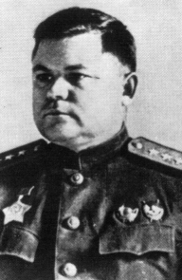
Родился 16 декабря 1901 г. в селе Чепухино (ныне село Ватутино Валуйского района Белгородской области) Воронежской губернии в многодетной крестьянской семье.
В 1940 г. – заместитель начальника Генерального Штаба. 30 июня 1941 г. назначен начальником штаба Северо-Западного фронта. В мае – июле 1942 г. – зам. начальника Генштаба, представитель Ставки на Брянском фронте. С июля 1942 г. – командующий войсками Воронежского фронта. С октября 1942 г. – командующий войсками Юго-Западного фронта. В марте 1943 г. был вновь назначен командующим войсками Воронежского фронта. Летом 1943 г. – оборонительные бои в Курской битве, большие потери. В августе 1943 г. в ходе Белгородско-Харьковской операции успешный прорыв глубоко эшелонированной обороны немцев. Осенью 1943 г. войска 1-го Украинского фронта, под командованием Ватутина, участвовали в битве за Днепр, освобождении Киева, Правобережной Украины. В январе – феврале 1944 г., совместно с войсками 2-го Украинского фронта, окружили и ликвидировали крупную группировку немцев в районе Корсунь-Шевченковского.
Награжден орденом Ленина, орденами Красного Знамени, Суворова 1-й степени, Кутузова 1-й степени, чехословацким орденом. 6 мая 1965 г. присвоено звание Героя Советского Союза (посмертно).

